FECHA DE ENTREGA: 01 al 30/11/2022
DIRECCIÓN GENERAL DE DESARROLLO SOCIAL - OFICINA DE ASISTENCIA SOCIAL
PRESENTAR EN HOGAR ESTUDIANTIL – ITUZAINGÓ N° 352

Programa “Yo Sigo”

BECAS DE ALOJAMIENTO - Tacuarembó

Intendencia Departamental

Finalidad: Brindar apoyo a estudiantes del Interior del departamento cuyas condiciones socioeconómicas le impidan continuar sus estudios por propia cuenta del núcleo familiar, o que en su localidad no tengan la posibilidad de continuar con la trayectoria estudiantil deseada debido a la falta de oferta de la misma. Se apoyará a las familias con el alojamiento para que los estudiantes puedan concurrir a Instituciones de Enseñanza Pública en nuestra ciudad.

El estudiante que obtenga la beca tendrá el beneficio por un año, la que puede ser renovada siempre que cuente con la Escolaridad exigida e informes de Buena Conducta y Colaboración en la convivencia pacífica en dicha institución, adecuándose a las reglas y manteniendo hacia sus compañeros y funcionarios el debido Respeto.

Se le proporcionará: alojamiento de Lunes a Viernes, dormitorio con cama, colchón, almohada y ropero las cuales deben mantenerse en perfectas condiciones de higiene y mantenimiento.

Es obligación de los padres colaborar con las tareas del hogar, para ello es necesario:
- Concurrir a las tres reuniones Obligatorias Anuales.
- Contacto telefónico por lo menos una vez al mes con el encargado del Hogar con la finalidad de interiorizarse de la situación de su hijo.
- Abonar cuota mensual cuyo monto es de 1 BPC (de acuerdo al reglamento, se volcará a gastos de mantenimiento.
- Nombrar un representante legal (TUTOR) en nuestra ciudad con la finalidad de responsabilizarse en situaciones de emergencia (ej. Enfermedad, Accidentes, Problemas de Conducta etc.).

En Conocimiento: Firma…………………………………………………………………

Fecha…………………………………………………………………

SOLICITUD DE INGRESO
(Información estrictamente reservada)

Intendencia Departamental de Tacuarembó

Becas de Alojamiento

Fecha: de 20 .

TIPO DE SOLICITUD: PRIMERA VEZ RENOVACIÓN

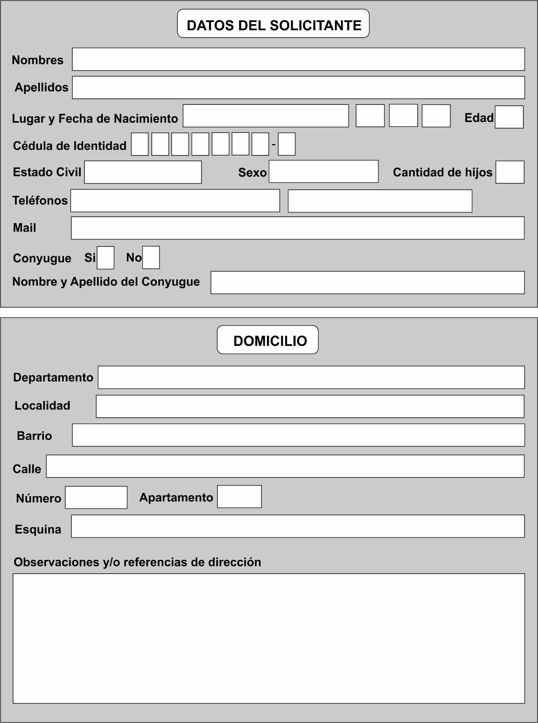

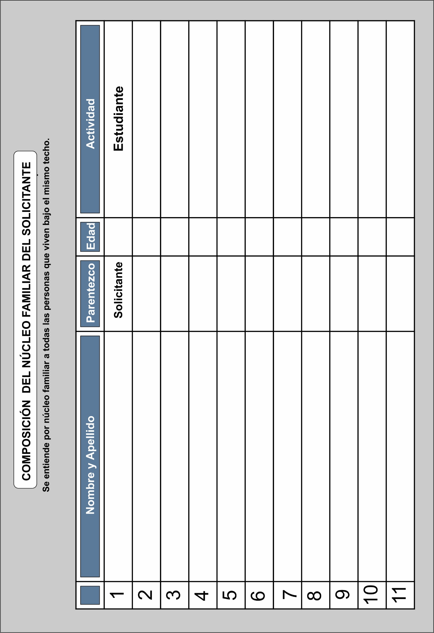

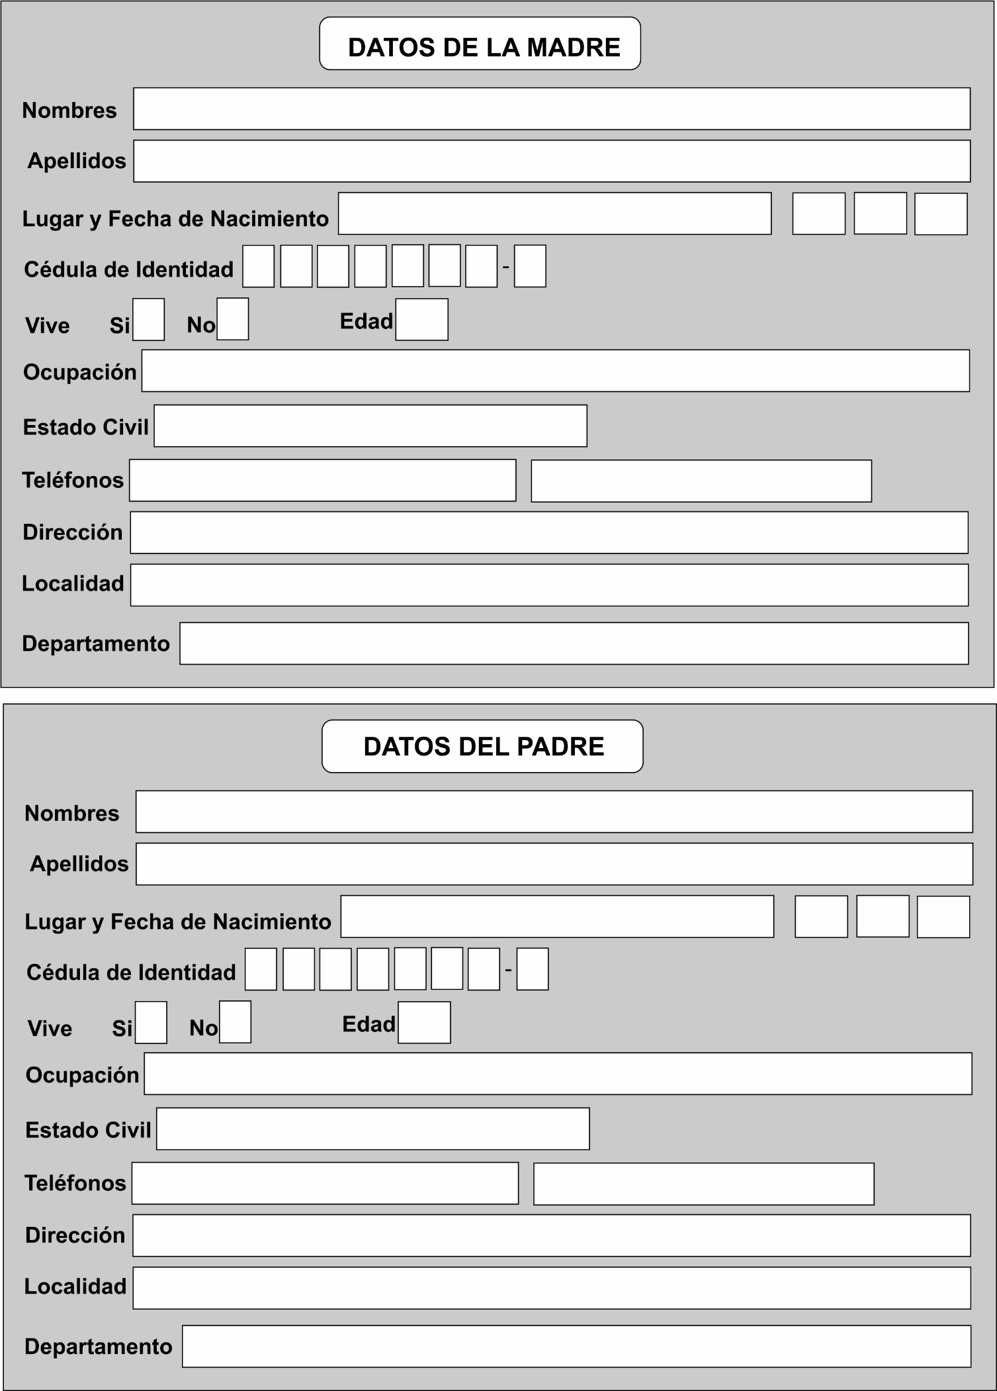

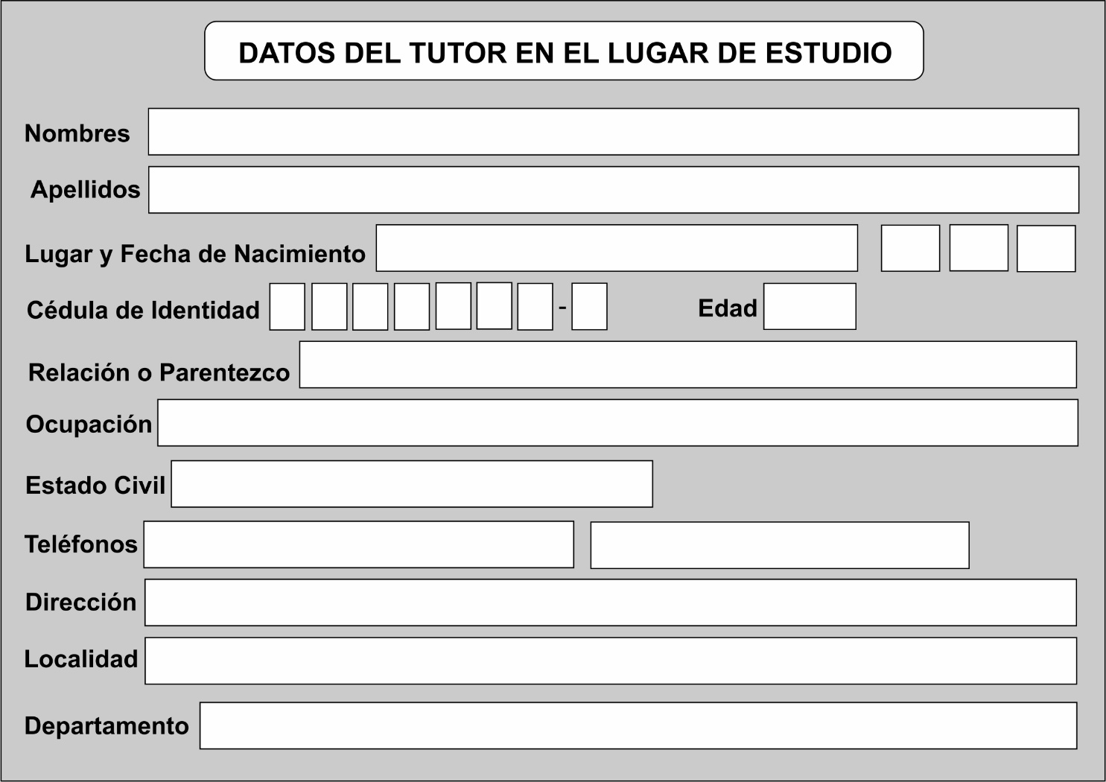

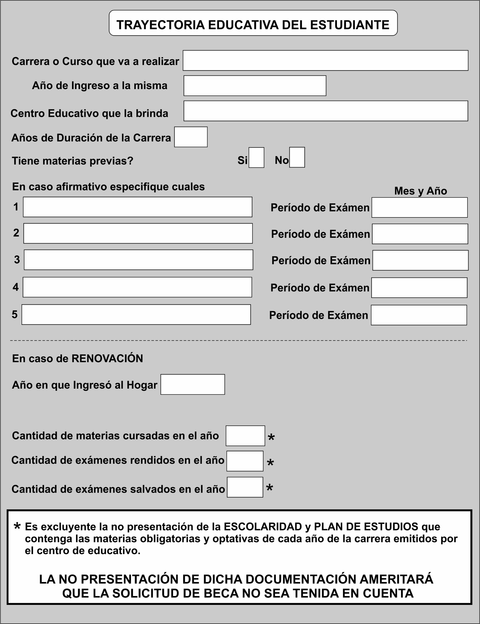

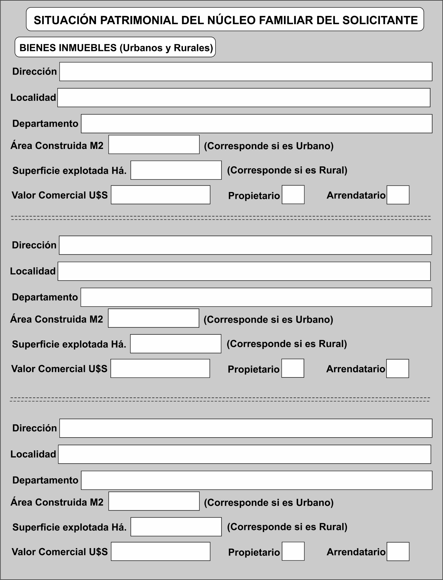

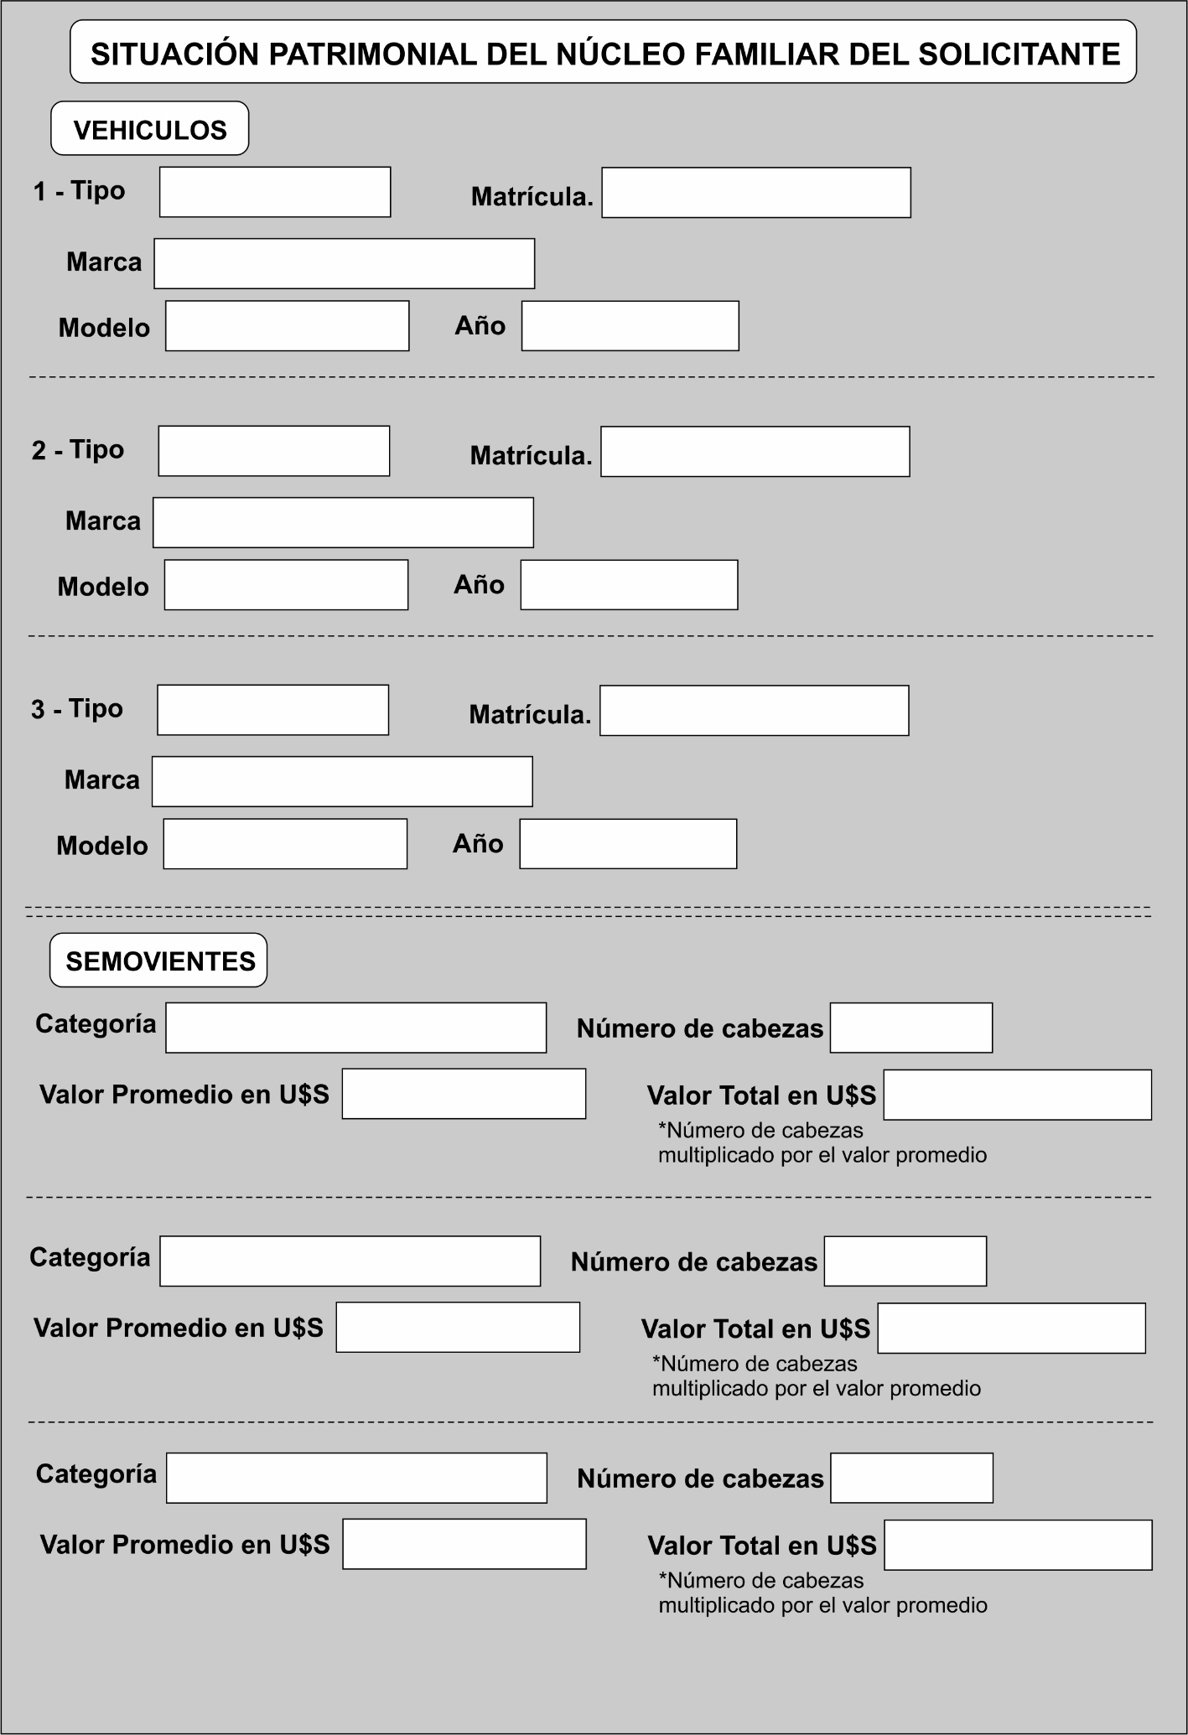

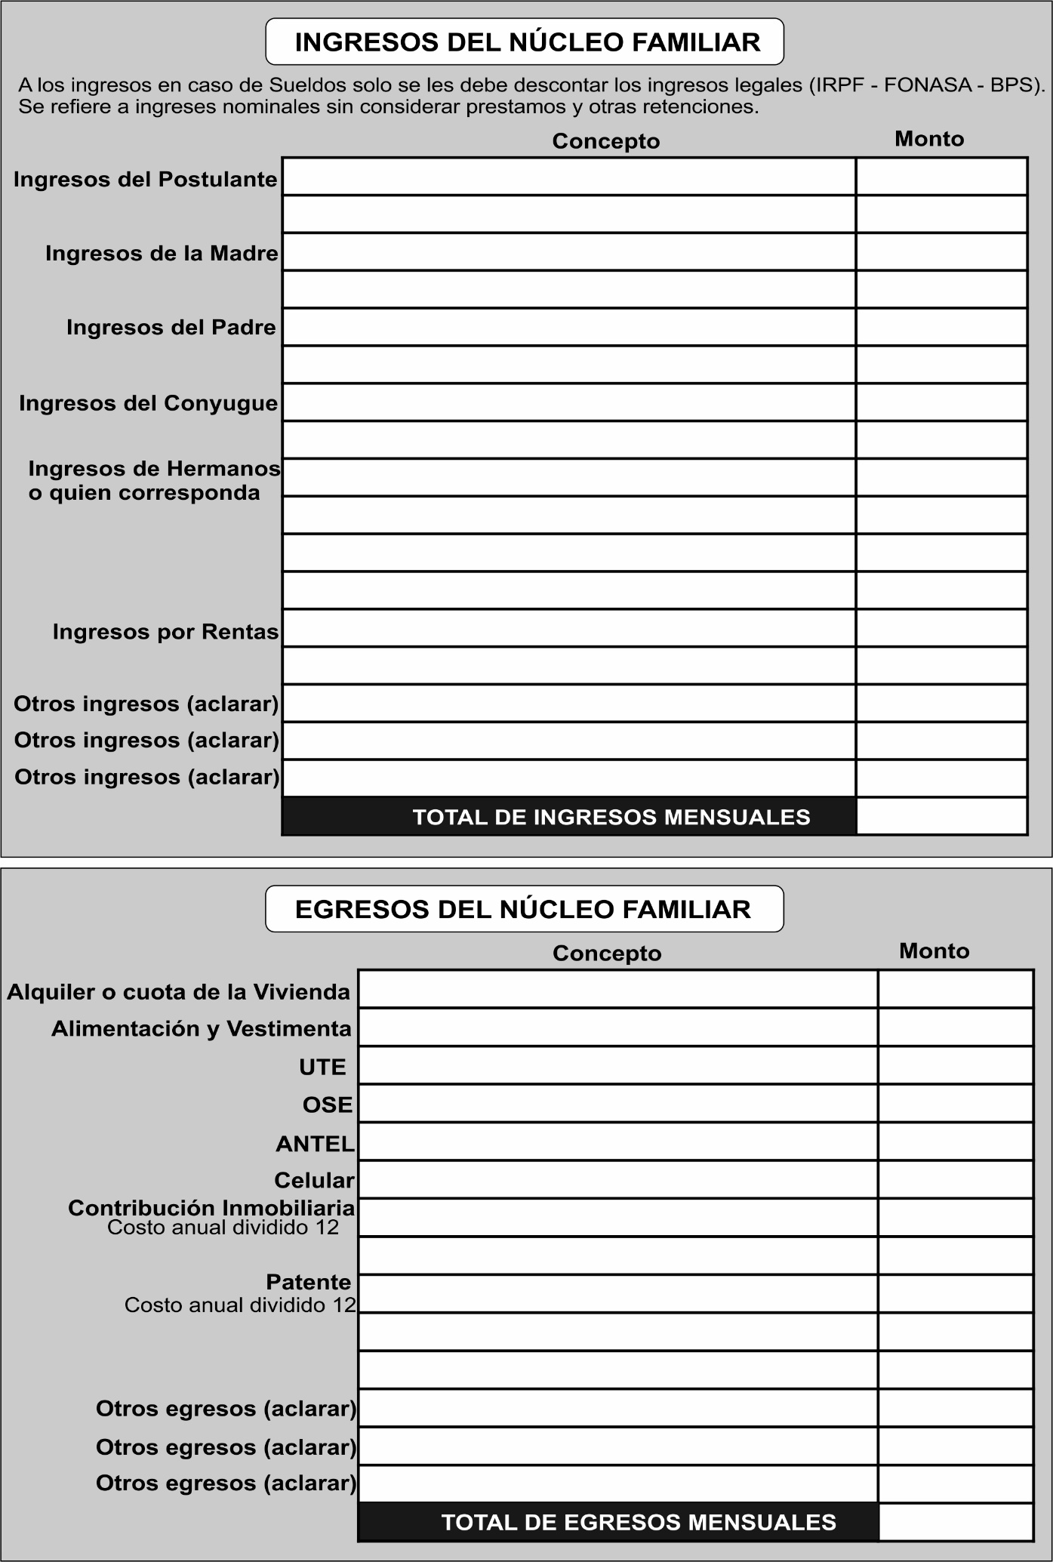

3: Otros datos o aclaraciones que el interesado crea oportuno establecer tales como problemas crónicos de salud del solicitante o de algún integrante del núcleo familiar:

OBSERVACIONES de Documentación Faltante etc.

- ………………………………………………………………………………………………………………………………………………………………………………
- ………………………………………………………………………………………………………………………………………………………………………………
- ……………………………………………………………………………………………………………………………………………………………………………….
- ………………………………………………………………………………………………………………………………………………………………………………
- ………………………………………………………………………………………

Firma del Estudiante:________________________________

Talón para el Solicitante

Documentación Faltante:

- …………………………………………………………………………………………….
Plazo de entrega:…………………………………………………………………….

- …………………………………………………………………………………………….
Plazo de entrega:…………………………………………………………………….

- …………………………………………………………………………………………….
Plazo de entrega:…………………………………………………………………….

- …………………………………………………………………………………………….
Plazo de entrega:…………………………………………………………………….

- …………………………………………………………………………………………….
Plazo de entrega:…………………………………………………………………….

La no presentación de la documentación en las fechas correspondientes implica la anulación de la solicitud de beca y la no consideración de la misma.

Firma del Funcionario:________________________________

COMISIÓN DEPARTAMENTAL DE BECAS

Declaración de Ingresos

Con los efectos que establece la legislación penal en especial el Art. 240 del Código Penal: “EL QUE HICIERE UN DOCUMENTO PRIVADO FALSO O ALTERE UNO VERDADERO, SERÁ CASTIGADO CUANDO HICIERE USO DE ÉL CON 12 MESES DE PRISIÓN O 5 AÑOS DE PENINTENCIARÍA”.
………………………………………………….. titular de la C.I. ………………………….. domiciliado en …………………………………………………….., declaro que percibo únicamente los siguientes ingresos:
Por mi actividad como …………………………….…………………… con un sueldo de ………………………
Por mi actividad como …………………………………………………. Con un sueldo de ………………………

Firma:…………………………………………….
Fecha:…………………………………………….

COMISIÓN DEPARTAMENTAL DE BECAS

Declaración de Desempleo
Con los efectos que establece la legislación penal en especial el Art. 240 del Código Penal: “EL QUE HICIERE UN DOCUMENTO PRIVADO FALSO O ALTERE UNO VERDADERO, SERÁ CASTIGADO CUANDO HICIERE USO DE EL CON 12 MESES DE PRISIÓN O 5 AÑOS DE PENINTENCIARÍA”.

……………………………………………………………….. titular de la C.I. ………………………… domiciliado en ………………………………………………….., declaro estar desempleado al día de hoy y no percibir ingresos por seguro de desempleo.

Firma:…………………………………………….
Fecha:…………………………………………….

REQUISITOS PARA SOLICITAR BECAS DE ALOJAMIENTO
INTENDENCIA DEPARTAMENTAL DE TACUAREMBÓ

Solicitud por Primera Vez

La documentación a presentar para solicitud de Becas, que se deberá adjuntar al formulario es:
- Fotocopia de Cédula de Identidad del solicitante.
- Una foto tipo carnet.
- Fotocopia de Carné de Salud y cobertura médica correspondiente.
- Escolaridad: se deberá presentar certificado de escolaridad expedido por el Centro Educativo en que cursó el año anterior indicando toda actividad anterior.
- Certificado de inscripción para el año que solicita la beca (puede ser fotocopia).
- Ingresos del núcleo familiar:
- Historia Laboral nominada por el B.P.S: de todos los mayores de 18 años del núcleo familiar, trabajen o no trabajen.
- Fotocopia de recibos de sueldos de cada uno de los integrantes incluido el del aspirante, en caso de comerciantes, pequeños productores, industriales y o trabajadores independientes deben presentar certificado de ingreso por medio de Contador Público cuando es más de 5 salarios mínimos y cuando es menor por Declaración que se adjunta.
- Egresos del núcleo familiar:
Presentar el último recibo pago de cada uno de los ítems señalados como egresos en página N° 9.
- Bienes inmuebles:
- En caso de ser propietarios de Bienes Inmuebles se deberá presentar fotocopia de recibo de Contribución Inmobiliaria.
- En caso de ser inquilinos fotocopia del último recibo de alquiler de la vivienda que ocupan o de locales que se alquilan para comercio o industria.- De ser ocupante precario, constancia del dador de la vivienda con firma y C.I. del dador adjuntando fotocopia de recibo de contribución.
- En caso de ser promitente comprador se deberá presentar fotocopia del último recibo de la cuota de B.H.U. o similares.
- Bienes Muebles:
- Presentar constancia de tenencia de vehículos o negativo según corresponda, expedido por la Dirección de Tránsito de la IDT.
- Documentación complementaria:
- Toda aquella que el estudiante considere pertinente.
Esta Dirección se la puede requerir en caso que lo crea conveniente.

